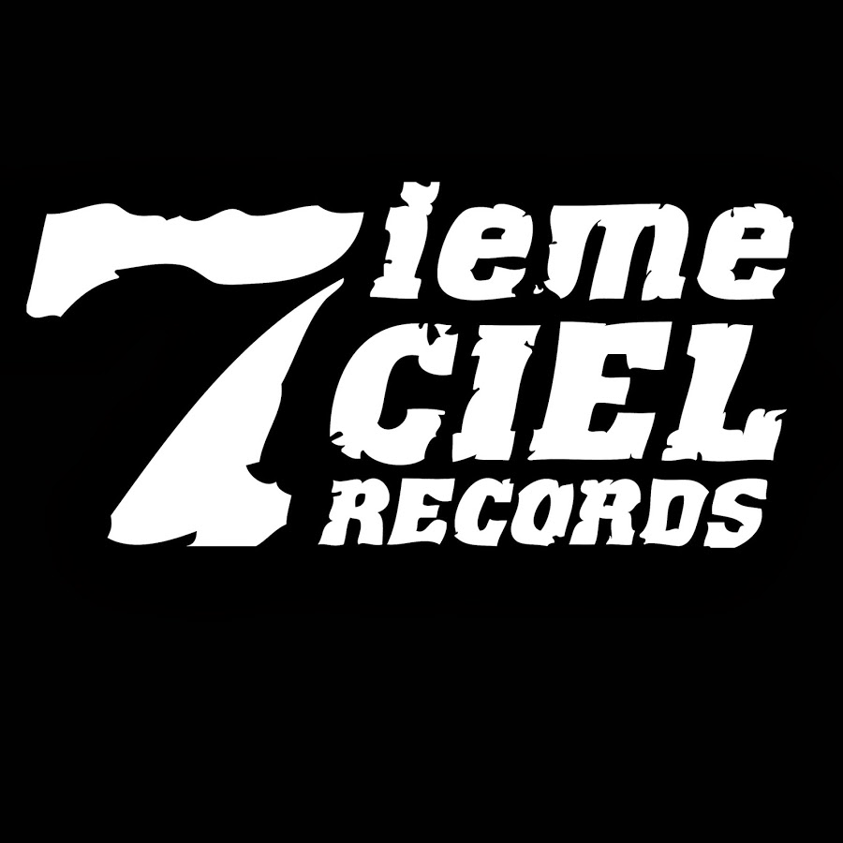

LaF
Bisou Létal – Le nouvel extrait disponible sur toutes les plateformes
En spectacle
14/04/23 – Montréal - MTelus
28/04/23 – Québec – Impérial Bell
Montréal, décembre 2022 - Après trois ans d’expérimentation musicale, de recherche artistique, de création, une pandémie mondiale, une nomination à l’ADISQ pour «L’album rap de l’année», un trophée au GAMIQ pour l’album «rap / hip-hop» de l’année, des millions d’écoutes sur les plateformes de streaming, une tournée à travers le Québec, un Club Soda à guichet fermé et la sortie des projets en solo de Jamaz, Bkay et Mantisse (les 3 rappeurs du groupe), LaF est enfin réuni et de retour avec «Bisou Létal» et le vidéoclip qui l'accompagne.
Démonstration d’une force rapologique catégorique, « Bisou Létal » est un morceau dont la signature sonore typiquement LaF est inimitable.
La structure est fluide et nous transporte aisément entre les prises de paroles des trois rappeurs, s’imbriquant l’une dans l’autre de manière organique. Passant de versets mordants à des refrains accrocheurs et lyriques, les emcees surfent une production progressive aux inspirations trap qui ébouriffe à chaque tournant qu’elle prend. Les textes, habités d’émotions vives et crues, narrent la nostalgie en demi-teinte d’une époque trouble de la vie des membres du groupe.
Le « Bisou Létal » c’est laisser le ciel nous tomber sur la tête les bras ouverts. C’est embrasser le chaos avec tout l’espoir qu’un coeur peut contenir en se croisant les doigts fermement.
Avec la sortie de ce nouvel extrait, LaF en profite pour annoncer par le fait même un premier MTelus en carrière le 14 avril à Montréal ainsi qu'un spectacle à l’Impérial Bell de Québec le 28 avril.
Porte-étendard de la garde alternative du rap montréalais, le groupe LaF (prononcer « la-èf») a définitivement su tailler sa place dans le paysage musical québécois durant les 5 dernières années. Sorti vainqueur du réputé concours-vitrine Les Francouvertes en 2018 et fort de la sortie de leur deux derniers opus; l’album Citadelle paru en 2019 ainsi que le EP Soin Entreprise paru en 2020 sous l’étiquette des Disques 7ième ciel, le groupe est présentement en train de finaliser leur second long jeu prévu pour le début de l’année 2023.
Ayant d’abord fait ses dents sur scène, le groupe est, sans aucun doute, reconnu pour ses performances électrisantes. Ainsi, proposant une production rap arbitraire qui allie des sonorités soul, jazz et parfois pop, la musique de LaF se niche dans un hip-hop hybride, minutieux et accessible où les 3 voix distinctes des rappeurs se lient au sein d’une narration dynamique, mais homogène, élaborée sans équivoque pour faire lever les foules.
CRÉDITS
Benjamin Duplantie-Grenier | Composition et réalisation
Julien Bergeron | Composition
Justin Boisclair-Choquette | Voix et réalisation
Thibault De Castelbajac | Voix
Thomas Thivierge-Gauthier | Voix et guitare
Arnaud Castonguay | Flute
Mix : Seb Ruban
Master : Richard Addison (Trillium Sound)
Production exécutive : Disques 7ième Ciel
Producteur : Steve Jolin
MGMT : Justin Boisclair (Bkay)
Chargé de projet : Sam Rick
Artwork : Chien Champion
Source : Disques 7^{ième} Ciel
Information : Simon Fauteux / Patricia Clavel

